

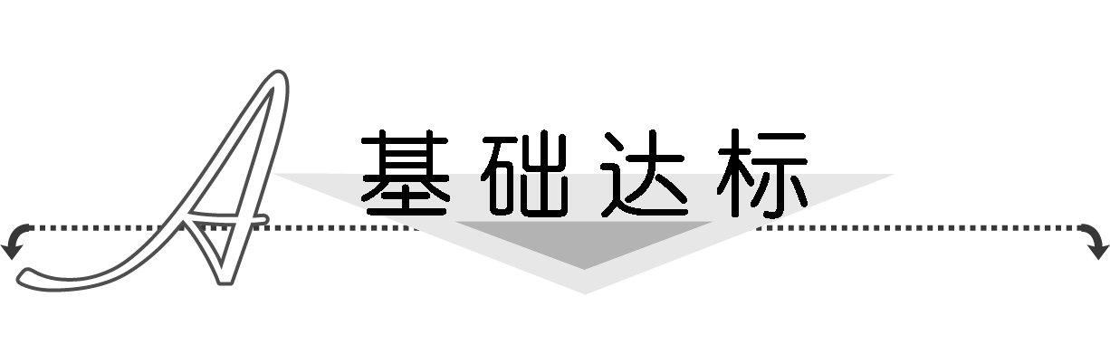
1．设{a_{n}}是公比为正数的等比数列，若a₁＝1，a₅＝16，则数列{a_{n}}的前7项和为( )
A．63 B．64
C．127 D．128
解析：选C.设公比为q(q>0)，
由a₅＝a₁q⁴＝16，a₁＝1，知16＝q⁴，∴q＝2.
∴S₇＝＝＝127.
2．等比数列{a_{n}}的前n项和S_{n}＝3^{n＋1}＋a，则a的值为( )
A．3 B．－3
C．－ D．任意实数
解析：选B.由题意，知等比数列的前n项和为S_{n}＝－A·q^{n}＋A的形式，∴S_{n}＝3^{n＋1}＋a＝3·3^{n}＋a，∴a＝－3.
3．(2013·巢湖高一检测)在等比数列{a_{n}}中，S₄＝1，S₈＝3，则a₁₇＋a₁₈＋a₁₉＋a₂₀的值是( )
A．14 B．16
C．18 D．20
解析：选B.S₄＝1，S₈＝3.∴S₈－S₄＝2，
∵S₄，S₈－S₄，S₁₂－S₈，S₁₆－S₁₂，S₂₀－S₁₆，…，成等比数列，且公比为2，
∴a₁₇＋a₁₈＋a₁₉＋a₂₀＝S₂₀－S₁₆＝1·2⁴＝16.
4．(2013·安庆调研)数列1，x，x²，…，x^{n－1}(x≠0)的前n项和为( )
A. B.
C. D．以上均不正确
解析：选D.在不能确定公比q是否为1时，要分类讨论．当x≠1时，S_{n}＝；当x＝1时，S_{n}＝n.
5．已知等比数列{a_{n}}的前n项和为S_{n}，且S₃＝7a₁，则数列{a_{n}}的公比q的值为( )
A．2 B．3
C．2或－3 D．2或3
解析：选C.由等比数列前n项和的公式及S₃＝7a₁，可得＝7a₁，解得q＝2或q＝－3.故选C.
6．(2012·高考重庆卷)首项为1，公比为2的等比数列的前4项和S₄＝________.
解析：S₄＝＝＝2⁴－1＝15.
答案：15
7．(2011·高考北京卷)在等比数列{a_{n}}中，若a₁＝，a₄＝4，则公比q＝________；a₁＋a₂＋…＋a_{n}＝________.
解析：由等比数列的性质知q³＝＝8，∴q＝2.
∴a_{n}＝·2^{n－1}＝2^{n－2}，
∴a₁＋a₂＋…＋a_{n}＝＝2^{n－1}－.
答案：2 2^{n－1}－
8．(2013·茂名质检)设等比数列{a_{n}}的公比q＝，前n项和为S_{n}，则＝________.
解析：a₄＝a₁³＝a₁，S₄＝＝a₁，
∴＝15.
答案：15
9．设数列{a_{n}}是等比数列，其前n项和为S_{n}，且S₃＝3a₃，求此数列的公比q.
解：当q＝1时，S₃＝3a₁＝3a₃，符合题目条件；
当q≠1时，＝3a₁q²，
因为a₁≠0，所以1－q³＝3q²(1－q)，
∴2q³－3q²＋1＝0，(q－1)²(2q＋1)＝0，
解得q＝－.
综上所述，公比q的值是1或－.
10．等比数列{a_{n}}的前n项和为S_{n}，已知S₁，S₃，S₂成等差数列．
(1)求{a_{n}}的公比q；
(2)已知a₁－a₃＝3，求S_{n}.
解：(1)依题意有a₁＋(a₁＋a₁q)＝2(a₁＋a₁q＋a₁q²)
由于a₁≠0，故2q²＋q＝0
又q≠0，从而q＝－.
(2)由已知可得a₁－a₁(－)²＝3，故a₁＝4.
从而S_{n}＝＝[1－(－)^{n}]．
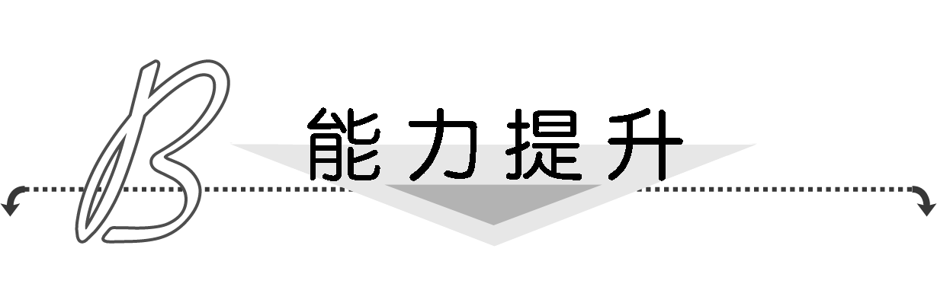
1．已知{a_{n}}是首项为1的等比数列，S_{n}是{a_{n}}的前n项和，且9S₃＝S₆，则数列{}的前5项和为( )
A.或5 B.或5
C. D.
解析：选C.由题意可知＝，解得q＝2，所以数列{}是以1为首项，以为公比的等比数列，
由求和公式可得S₅＝.
2．(2012·高考江西卷)等比数列{a_{n}}的前n项和为S_{n}，公比不为1，若a₁＝1，且对任意的n∈N＋都有a_{n＋2}＋a_{n＋1}－2a_{n}＝0，则S₅＝________.
解析：设等比数列{a_{n}}的公比为q，
则a_{n＋2}＋a_{n＋1}－2a_{n}＝a₁·q^{n＋1}＋a₁·q^{n}－2a₁·q^{n－1}＝0，
即q²＋q－2＝0，解得q＝－2，q＝1(舍去)，
所以S₅＝＝11.
答案：11
3．已知数列{a_{n}}的前n项和为S_{n}，且有a₁＝2,3S_{n}＝5a_{n}－a_{n－1}＋3S_{n－1}.
(1)求数列{a_{n}}的通项公式；
(2)求数列{a_{n}}的前n项和S_{n}.

解：(1)∵3S_{n}－3S_{n－1}＝5a_{n}－a_{n－1}，即3a_{n}＝5a_{n}－a_{n－1}.
∴2a_{n}＝a_{n－1}，∴＝.
∴{a_{n}}为等比数列，且a₁＝2，q＝；
∴a_{n}＝2×^{n－1}＝^{n－2}.
(2)S_{n}＝a₁＋a₂＋…＋a_{n}
＝^{－1}＋⁰＋＋…＋^{n－2}
＝＝4＝4－.

